REVISIÓN 16/03/2016

VERSION 5.5

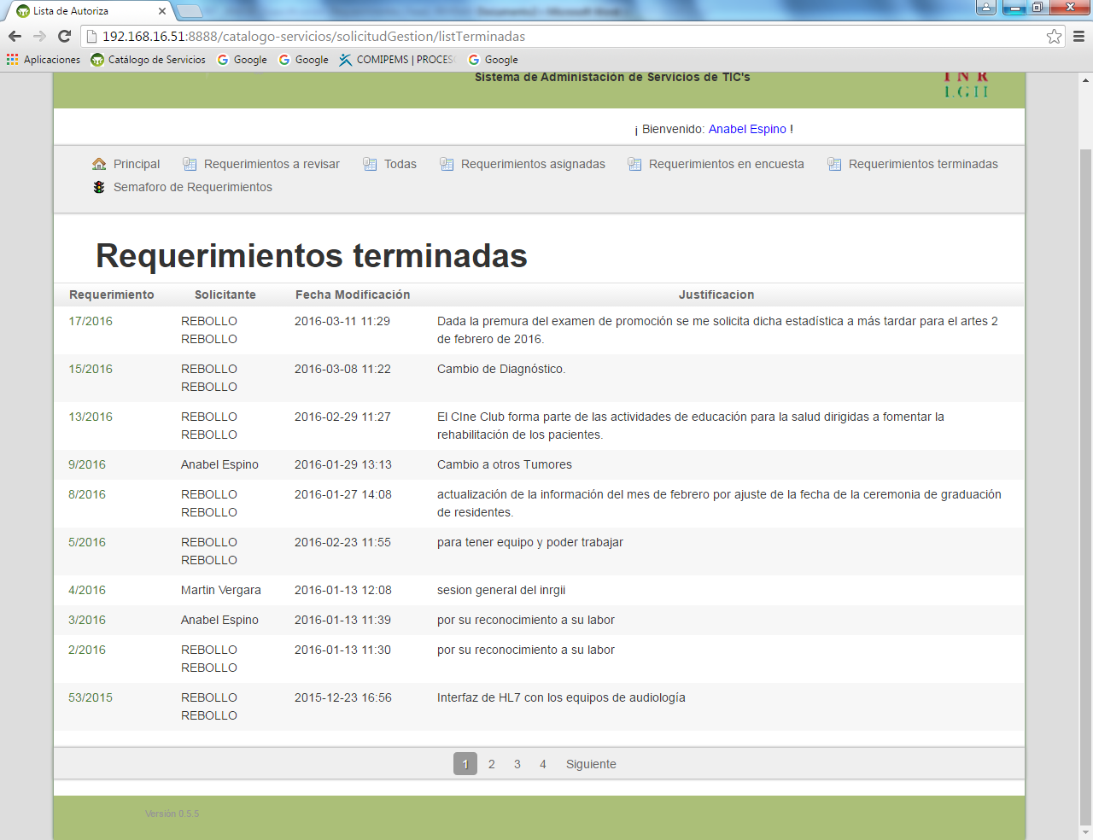

Dice: Requerimientos terminadas

Debe decir: Requerimientos terminados

Dice: Requerimientos asignadas

Debe decir: Requerimientos asignados

**+ Corregido**

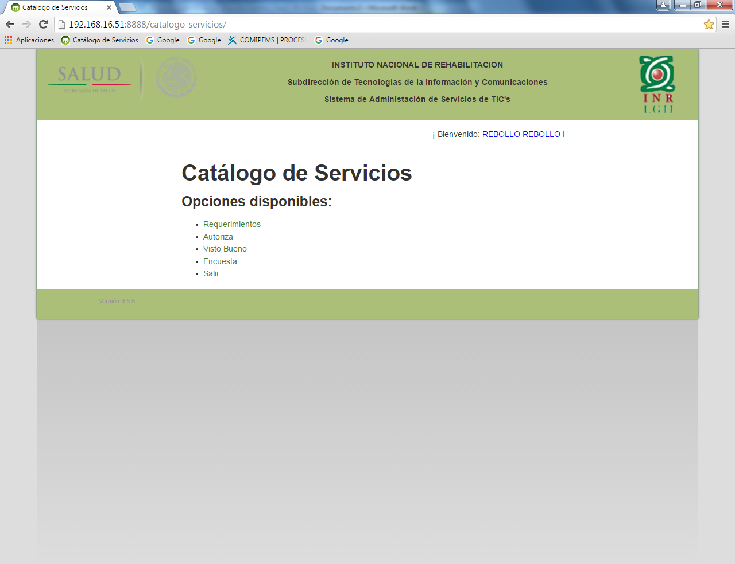

Se selecciona la opción Encuesta aparece la siguiente pantalla

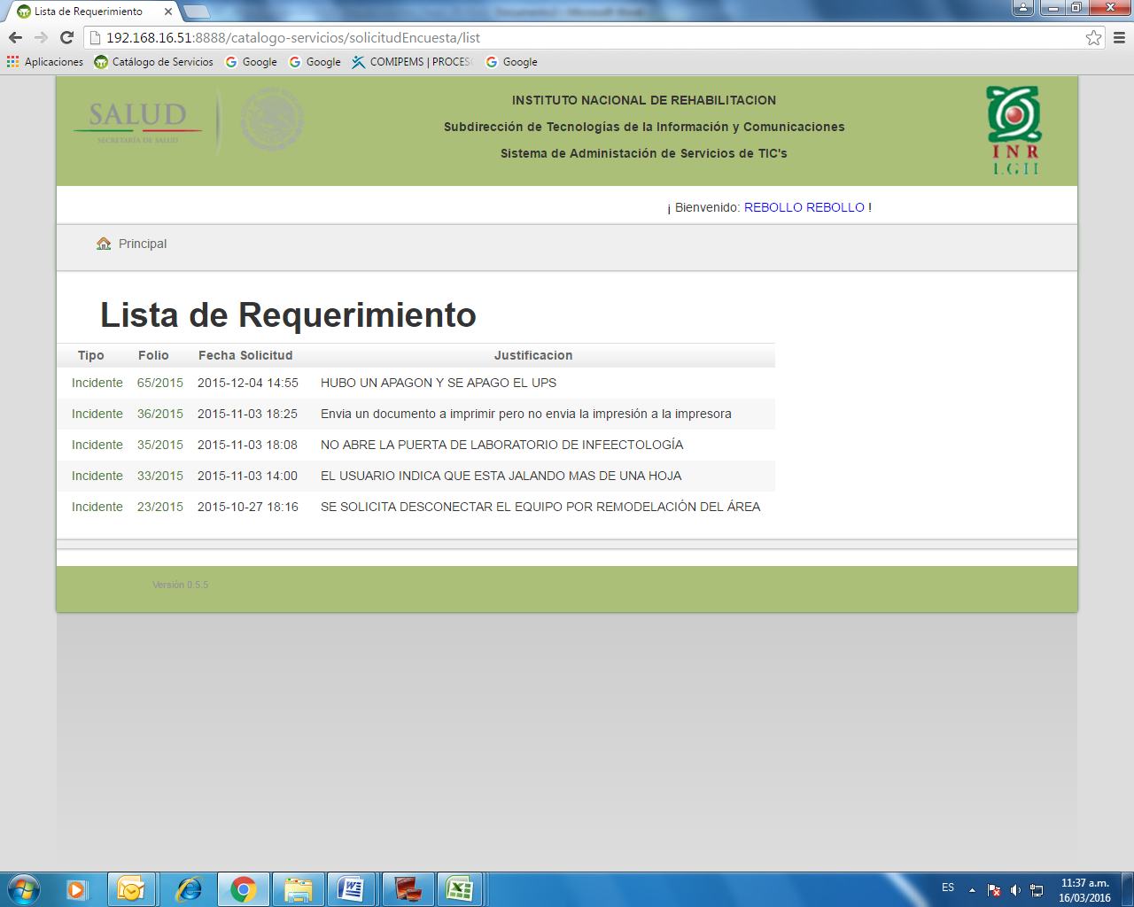

Dice: Lista de Requerimiento

Debe Decir: Lista de Encuesta(s)

**+ Corregido, los cambios se veran en la versión 0.5.7**

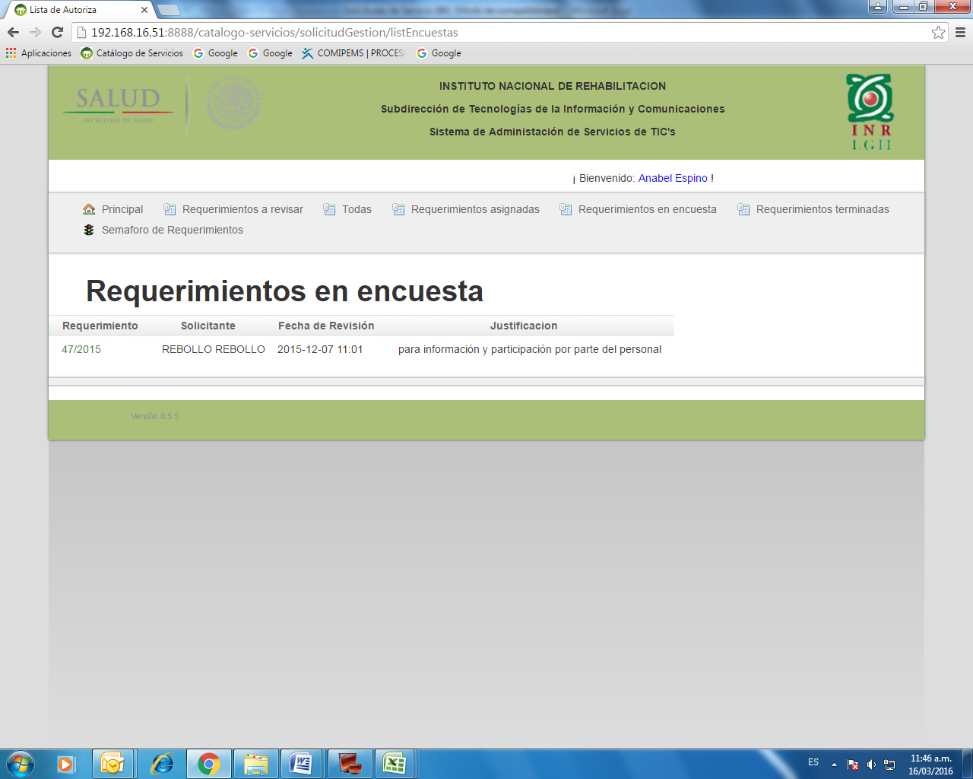

Dice: Fecha de Revisión

Debe decir: Fecha de cierre

Esta fecha deberá ser la fecha de cierre es decir cuando es solucionado el requerimiento.

**> Requiere programación, por favor, solicítenlo después.**